**target和currentTargent区别**

视图结构

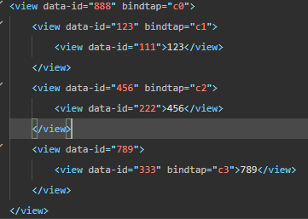

点击123：

c1:

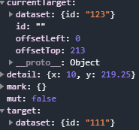

由于没有阻止冒泡，会触发c0

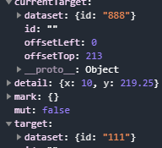

点击456和123类似

点击789

c1

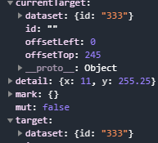

c0

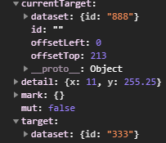

target相当于出发点 currentTarget 拥有事件处理能力的点

如果出发点拥有事件处理能力，两者一样 相当于点击‘789’

冒泡另议

用途：

在父级元素中添加事件处理 可处理所有的子元素，通过子元素携带不同的值来进行区分